**TP MODUL 7**

1. Jelaskan pengertian rigging pada Blender!
2. Apakah fungsi weight paint? Jelaskan keterkaitannya dengan rigging!
3. Jelaskan pengertian Forward Kinematics dan Inverse Kinematics pada Blender!
4. Rigify merupakan salah satu add on yang ada pada Blender, jelaskan fungsi dari add on tersebut!
5. Buatlah rigging sederhana, dimana sebuah armature (terdiri dari beberapa bone) menggerakkan beberapa objek yang berbeda! Seperti contoh berikut:

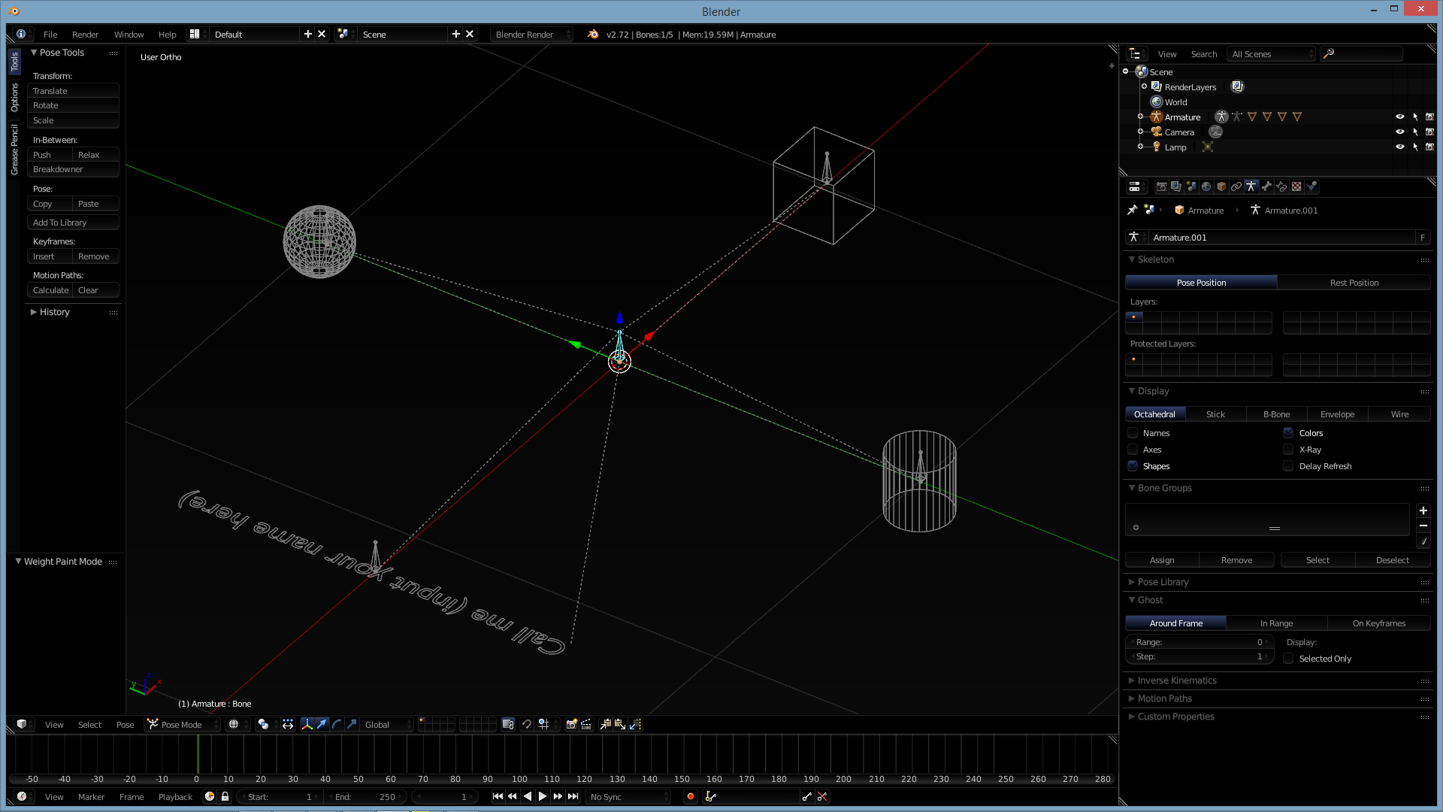

Finished scene

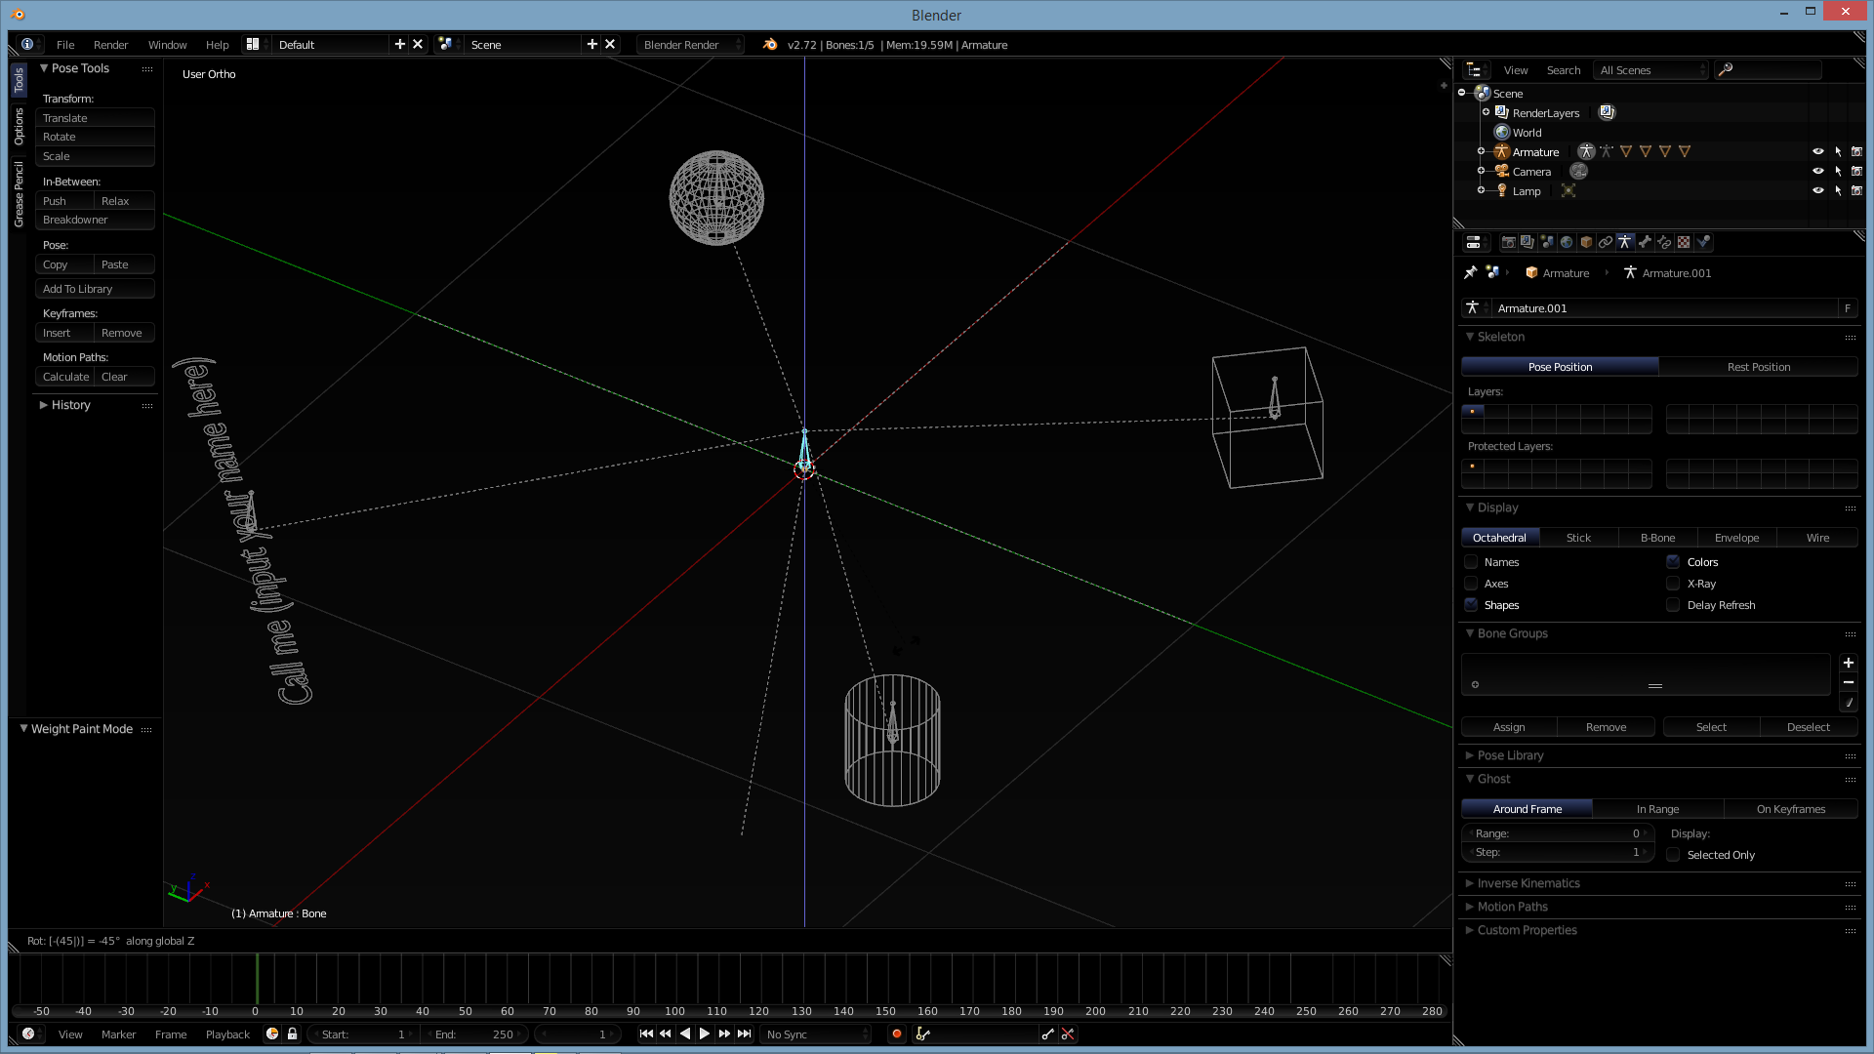

Rotate Z – 45o

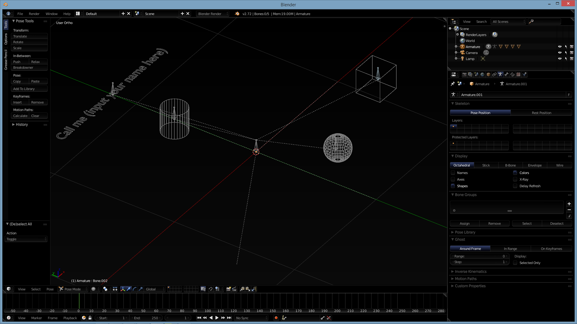

Rotate Z – 90o